Philipp Kogler

pkogler@student.tgm.ac.at

Exposee

In diesem Dokument wird das Thema Kernwaffen zusammengefasst. Die Ausarbeitung orientiert sich an den 6 Themenbereichen, welche vorgegeben sind. Zu jedem Themenbereich wird versucht ein bis zwei Grafiken zu finden, um eine bessere Aufgabenstellung zu liefern.

Kernwaffentechnik

Ausarbeitung vorgezogene Matura 2016/17

# Änderungsverzeichnis

|  |  |  |
| --- | --- | --- |
| **Datum** | **Inhalt** | **Position** |
| *07/07/2016* | Initialer Entwurf, Design | Ganzes Dokument |
| *08/07/2016* | Beschreibung, Umfang des Themas, erweitert.  Themenbereich 01, hinzugefügt und bearbeitet | 1. 🡪 2. 🡪 |
| *10/07/2016* | Abbildung 1 – Beschreibung  Themenbereich 02,  hinzugefügt und bearbeitet  Änderungen Quellenverz. Abbildungsverz. hinzugefügt | 1. 🡪 2. 🡪 3. 🡪 |
| *11/07/2016* | Themenbereich 02,  fertiggestellt  Themenbereich 03,  hinzugefügt | 1. 🡪 2. 🡪 |
| *13/08/2016* | Einleitung aktualisiert,  Themenbereich 01 aktualisiert, | 1. 🡪 2. 🡪 |
| *18/08/2016* | Radioaktivitätsmessung Formen von Radioaktivität | 1. 🡪 |
| *21/08/2016* | Zerfallsgesetz Kernspaltung Schädigung der Zelle durch Strahlung | 1. 🡪 |
| *22/08/2016* | Bauformen der Atombombe Implosion - Kanonenprinzip | 1. 🡪 |
| *27/08/2016* | Fertigstellung ausbessern und Anpassungen von Vorschlägen DH | Ganzes Dokument |

Inhaltsverzeichnis

Änderungsverzeichnis 1

Einleitung 3

Beschreibung / Umfang des Themas 3

Themenbereiche zzgl. Aufgabenstellungen 4

T01 - Naturwissenschaften und Gesellschaft 4

Wie weit sind aktuelle Kernwaffen entwickelt? Worauf sind jene ausgelegt? Was bedeutet das für die Gesellschaft und die Menschheit/Lebewesen generell? Testung sowie Auswirkungen dieser Waffentechnik. 4

Geschichte der Atombombe. Einsatz dieser Waffentechnik im Krieg. Weitere Entwicklung in Verbindung mit Verboten bezüglich Atombombenversuchen. 6

T02 - Umweltrelevante Phänomene bzw. Prozesse 8

Welche Arten der Verwüstung können von den entsprechenden Kernwaffen hervorgerufen werden? Wie lange dauern diese Auswirkungen an? 8

Strahlung: 9

T03 - Definition und Messung Naturwissenschaftlicher Größen 10

Strahlungsmessung sowie Zerfallsgesetz in Verbindung mit Atomaren Waffen [19] 11

Zerfallsgesetz bezogen auf Kernwaffen 12

T04 - Energie und Energieformen in den Naturwissenschaften 13

Messung der Energie einer Atombombe sowie deren weiteren Energieformen 13

T05 - Aufbau der Materie 14

Prinzip der Kernspaltung [20] 14

T06 - Chemische und physikalische Technologien 16

Aufbau einer Atombombe 16

Quellenverzeichnis 18

Abbildungsverzeichnis 19

# Einleitung

In diesem Kapitel wird der Umfang der Ausarbeitung, sowie eine kurze Definition des Themas erarbeitet. Ebenfalls werden die ausgearbeiteten Spezialgebiete beschrieben, da aufgrund des großen Umfangs nicht alles berücksichtigt werden konnten.

Nach einem allgemeinen Teil über das Thema, werden alle Themengebiete aufgefasst, welche mit Bildern sowie Grafiken unterstützt werden.

## Beschreibung / Umfang des Themas

Einstein entdeckte die kriegstechnischen Möglichkeiten welche sich aus der Kettenreaktion und Massendefekt ( $E=mc^{2}$ entdeckt 1905) ergeben könnten. Daraufhin hat Einstein die amerikanische Regierung darauf hingewiesen, dass die Kernspaltung des Elements Uran zu einer wichtigen Energiequelle 🡪 sowie zur Herstellung von Waffen (Bomben) nutzbar gemacht werden könne.

40 Jahre später wurden die Ansätze mithilfe der Äquivalenz von Masse und Energie von Einstein weiter vertieft Jahr 1940/41 [1], [2] 🡪 **Manhattan Projekt**. Kernwaffen beziehen ihre Energie für eine Explosion aus Kernreaktionen, Kernspaltungen oder Verschmelzungen. Wobei konventionelle Waffen ihre Explosionsenergie aus chemischen Reaktionen beziehen.

Diese Ausarbeitung befasst sich mit der Geschichte bzw. dem Aufbau von Atombomben (Kernspaltung), sowie Wasserstoffbomben (Kernfusion). Ebenfalls werden weitere spezielle Kernwaffen, welche im Großen und Ganzen Abspaltungen der Atom/Wasserstoffbomben sind, wie beispielsweise die Neutronenbombe (spezielle Art einer Wasserstoffbombe), beschrieben.

Da sich einige Themenbereiche mit einer sozialen bzw. geschichtlichen Auswirkung befassen, wird versucht diese anhand von dokumentierten Vorfällen zu beschreiben. Dafür werden Quellen über die bekannten Einsätze dieser Waffentechnik zur Zeit des Kriegs, sowie veröffentlichte Tests, herangezogen.

# Themenbereiche zzgl. Aufgabenstellungen

Hier werden alle 6 Themenbereiche, bezogen auf die Kernwaffentechnik, ausgearbeitet. Es wird versucht eine plausible Aufgabenstellung mit Unterstützung von Bildern / Grafiken zu generieren.

## T01 - Naturwissenschaften und Gesellschaft

(Da seit dem Kalten Krieg ausschließlich aufgerüstet wurde und versucht wurde die tödlichste / effektivste Waffe zu erschaffen, kann nur „erraten“ werden inwieweit die Nationen mit ihrer Forschung vorangekommen sind. Deshalb wird auf der letzten Veröffentlichung aufgebaut -> **Neutronenbombe**)

#### Wie weit sind aktuelle Kernwaffen entwickelt? Worauf sind jene ausgelegt? Was bedeutet das für die Gesellschaft und die Menschheit/Lebewesen generell? Testung sowie Auswirkungen dieser Waffentechnik.

Die letzte „*große*“ Errungenschaft der Forscher waren die **Neutronenbomben/Waffen**.   
Diese baut auf dem Prinzip einer Wasserstoffbombe auf, jedoch ist ihre Wirkung entscheidend anders [5].  
(Ich weiß nicht genau inwieweit ich den Aufbau einer Neutronenbombe in diesem Themenbereich beschreiben soll)  
Wobei eine Wasserstoffbombe als Auswirkung eine gewaltige Zerstörungskraft hat, welche Gebäude sowie Lebewesen im Radius von 35 km „pulverisiert“ (Referenz: ***Zar – Bombe*** [6]). Bei dem Test der Zar Bombe wurde eine Sprengkraft von 50 – 60 MT festgestellt. Das bedeutet sie war ca. **4000-mal** so stark wie die ***Hiroshima Bombe (Little Boy)*** [7].

Hingegen ist das Ziel einer Neutronenbombe eine möglichst große Menschenmenge zu erreichen und dabei die Zerstörung von Gebäuden, sowie Fahrzeugen usw. so gering wie möglich zu halten.  
Die Strahlung von Neutronenwaffen durchdringt fast alle Materialien und führt je nach Intensität innerhalb von Minuten oder Wochen zum Tod (abhängig zur Entfernung der Explosion). Gebäude wie auch Panzer im weiteren Umkreis bleiben durch die **relativ geringe Hitzeentwicklung** – **Druckentwicklung unversehrt** [5]**.** Schon nach 24h nach der Explosion ist das Gebiet wieder betretbar.

Wie funktioniert das? [5]

Im Gegensatz zu einer Wasserstoff - Atombombe, wo bei der Kernfusion bzw. Kernspaltung eine enorme Energie in Form von Druck und Hitze freigesetzt wird, geben Neutronenwaffen den größten Teil ihrer Energie in Form harter Neutronenstrahlung ab.

Eine Neutronenbombe ist im Wesentlichen eine Weiterentwicklung der **Dreiphasenbombe** oder auch dem **Teller – Ulam** Design entspricht. In der Literatur werden mehrere Bauweisen der Neutronenbombe beschrieben, wobei der tatsächliche Aufbau selbstverständlich geheim ist.

[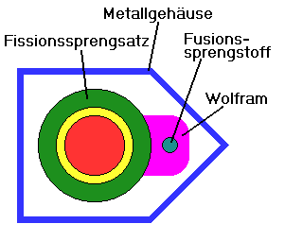](https://de.wikipedia.org/wiki/Kernwaffentechnik#/media/File:Neutronenbombe.png)Abbildung 1: [9] Teller – Ulam - Prinzip

Diese Abbildung beschreibt den Aufbau einer simplen Neutronenbombe.

Die Bauweise ist auf eine maximale Neutronenstrahlung und einen möglichst geringen Fallout optimiert.

Der atomare Sprengsatz (primärer Fissionssprengsatz) befindet sich gemeinsam mit dem sekundären Fusionssprengsatz in einem Metallgehäuse [10]. Bei der Explosion verdampfen die Schichten des sekundären Sprengsatzes schlagartig, was zur Folge hat, dass der Fusionssprengsatz um den Faktor 1000 komprimiert wird. Um möglichst wenig Neutronenstrahlung zu absorbieren wird anstatt Uran als Umhüllung des Fusionssprengsatzes, Wolfram verwendet.

**Einfluss von Neutronenstrahlung auf Lebewesen** **[5]**  
**Stellung/Meinung zu Neutronenbomben seitens NATO bzw. Friedensbürger [12]**

**(**Bin mir nicht ganz sicher bei diesem Absatz**)**

Neutronen verursachen keine unmittelbare Ionisation, sondern starke biologische Schäden. Da jeder lebende Organismus aus einer Vielzahl von Wasserstoffmolekülen und damit aus Protonen in großer Zahl besteht, bewirkt ein Zusammenstoß von diesen Protonen und der Neutronenstrahlung (schnelle Neutronen) eine Bildung von „***Rückstoßkernen***“, welche auf einen relativ kurzen Weg starke **Ionisation** hervorrufen.

[**Ionisation [11]**](https://de.wikipedia.org/wiki/Ionisation)**: „***beschreibt jeden Vorgang, bei dem aus einem Atom oder Molekül ein oder mehrere Elektronen entfernt werden, so dass das Atom als positiv geladenes Ion (Kation) zurückbleibt*“. ([Zitat: Wikipedia](https://de.wikipedia.org/wiki/Ionisation))

Diese Ionisationswirkung der Strahlung im biologischen Gewebe, hervorgerufen durch die Neutronen, zerstört beispielsweise die komplizierten organischen Moleküle in den Chromosomen, bläht den Zellkern auf. Zur Folge sind starker Brechreiz, unkontrollierte Bewegungen sowie Lähmungen. Atemstillstand führen meistens zum Tod.

Das stärkste für die Neutronenbombe sprechende Argument, aus der Sicht der NATO war, dass die Neutronenbombe die Nebenwirkungen bei einer nuklearen Explosion vermeide, was bedeutet, dass enorme Druck, Hitzeentwicklung bzw. radioaktive Nebenwirkungen vermieden werden können.

Auf der anderen Seite denken viele Bürger, dass genau dieser „Vorteil“ zu verabscheuen sei.

#### Geschichte der Atombombe. Einsatz dieser Waffentechnik im Krieg. Weitere Entwicklung in Verbindung mit Verboten bezüglich Atombombenversuchen.

Zur Zeit des 2.Weltkrieges 🡪 1940-1945 Amerika intensivierte die Atombombenforschung (Manhattan Projekt) 🡪 ursprüngliches Ziel für einen Einsatz war Deutschaland. Aufgrund der Kapitulation Deutschlands 1945 entschied sich Amerika auf einen Einsatz in Japan.

Pazifikkrieg 🡪 1944 gelang es Amerika durch die Taktik des Inselspringens näher an die japanischen Hauptinseln heranzurücken. Nach Fertigstellung des Manhattan Projektes wurde am 10 und 11 Juli entschieden japanische Großstädte zu bombardieren und somit Japan zur Kapitulation zwingen. Als Ziele wurden vor Allem militärisch wichtige Großstädte in Erwägung gezogen. 🡪 um einen möglichst großen psychischen Schaden zu verursachen.

Abwurf auf Hiroshima

Hiroshima als Ziel ausgewählt, da als einzige Großstadt keine Kriegsgefangenenlager hatte. Großteil der Stadt bestand aus Holzbauten 🡪 Gewaltiger Feuersturm erwartet.

Die Atombombe „Little Boy“ wurde am 6. August 1945 abgeworfen. Somit war dies die erste Atombombe, welche im Krieg eingesetzt wurde.

**Daten:** (Gewicht: 4040 kg, Länge: 3.20 m, Durchmesser: 0.71 m, Spaltmaterial Uran ca. 64 kg, Zündung: elektrisch durch Radarhöhenmesser, Explosionskraft: 12 – 18 kT)

Komplizierte Startvorbereitungen: Abwurfs Flugzeug musste für eine 4 Tonnen Bombe umgebaut werden. Atombombe wurde während des Anflugs auf Hiroshima fertig assembliert. 🡪 Sonst wäre ein Start zu gefährlich gewesen. 🡪 Bau nach **Kanonenprinzip**

Nur wenige Flugzeuge über japanischen Luftraum 🡪 deswegen keine Evakuierung oder anderweitige Warnungen ausgesprochen. Diese kleine amerikanische Flotte wurde von den japanischen Truppen als Aufklärungsflotte aufgefasst.

Abbildung 09: “Little Boy - Original” Abbildung 10: Aufbau beschrieben

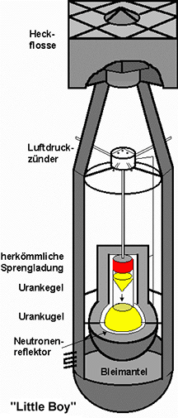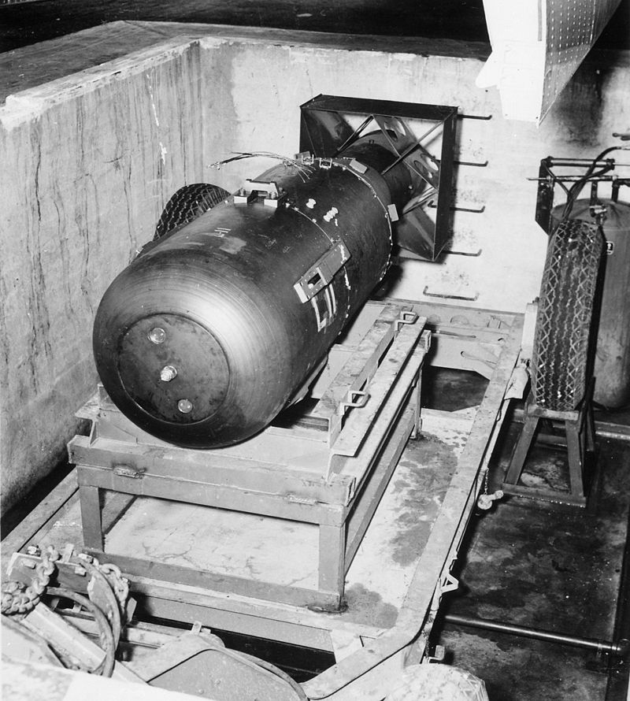

Abwurf / Folgen:

Explosion 600 m über einem Krankenhaus (250 entfernt von dem eigentlichen Ziel Aioi - Brücke). Feuerball erreichte eine Innentemperatur über eine Millionen Grad Celsius  
70 000 von 76 000 Häusern zerstört  
Durchmesser von 3.5 km (Radius mit einem Druck von 5 psi oder höher sofortiger Tod)  
75 000 Menschen sofort Tod, zahlreiche weitere Todesopfer durch Fallout und Nachwirkungen

Abwurf auf Nagasaki

Ziel: Mitsubishi-Waffenfabrik  
Durch gebirgige Landschaft starke Abbremsung der Druckwelle und somit Eindampfung der Auswirkungen  
Die Bombe „Fat-Man“ explodierte am 9 August 11:02 (japanische Zeit)

Daten: (Gewicht: 4,670 kg, Länge: 3,3m, Durchmesser: 1,5m, Spaltmaterial: Plutonium, Zündung: nach dem Implosionsprinzip, Energie: 21 kt TNT, Det. Höhe: 503m)

Die erste Plutoniumbombe somit auch die erste Implosionsbombe als Waffe im Krieg.  
Vor dem Einsatz – Testversuch (Gadget 16 Juli – New Mexico)  
Aufgrund von größerem Risiko im Gegensatz zu „Little - Boy“

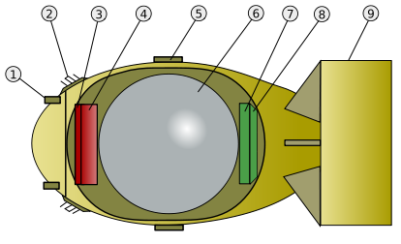Abbildung 11: Aufbau “Fat-Man”

Beschreibung der Komponenten in Themengebiet 06

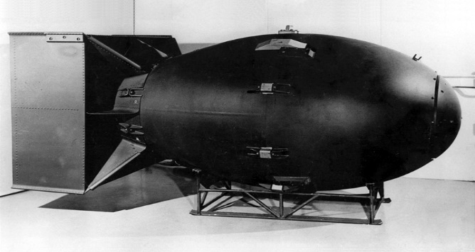Abbildung 12: “Replika Fat Man”

Weitere Folgen / Politische Folgen:

Allgemeine Einigung besteht bis jetzt noch nicht. Comprehensive Nuclear-Test-Ban Treaty **(CTBT) –** weltweite Überwachung von Atomtests – Überwachung und Monitoring Hauptsitz in Wien – insgesamt 260 Monitoring Einrichtungen – Daten gesammelt im Hauptsitz Vienna – danach an alle Staaten weitergeleitet, welche dem CTBT zugestimmt haben. 9 Staaten noch nicht ratifiziert.

Ebenfalls Verbot von Kernwaffenversuchen in der Atmosphäre, im Weltraum und unter Wasser. – 1963 zwischen Großbritannien – USA – Sowjetunion

## T02 - Umweltrelevante Phänomene bzw. Prozesse

(Im ersten Themengebiet wurde auf die Auswirkungen von Atomwaffen auf die Menschheit/Lebewesen spezialisiert. Dieses Themengebiet habe ich so aufgefasst: welche Auswirkungen auf die Umgebung also Natur auftreten können.)

#### Welche Arten der Verwüstung können von den entsprechenden Kernwaffen hervorgerufen werden? Wie lange dauern diese Auswirkungen an?

Auswirkungen einer Atombombe (Atomaren Explosion)  
Ablauf einer Atomwaffenexplosion [14]

Die erste Wirkung einer Atomexplosion ist ein intensiver Lichtblitz. Dabei steigen die Temperaturen enorm. Eine Kernexplosion kann über 100 Millionen Kelvin erreichen, das bedeutete alles im unmittelbaren Umkreis verdampft sofort.

Die Wärmeenergiemenge, die in einer bestimmten Entfernung von der nuklearen Explosion wahrgenommen wird, hängt von der Sprengkraft der Waffe und dem Zustand der Atmosphäre ab.

**Hitzestrahlung:** Die mit der Explosion verbundene Hitzestrahlung bringt sogar weit entfernte trockene Materialien zum Brennen. Bsp.: eine 1-Megatonnen Bombe verbrennt Papier noch in einem Umkreis von 14 Kilometern.

**Druckwelle:** wie an der beigelegten Grafik erkennbar entspricht die Druckwelle so einer Kernexplosion etwa der Hälfte der gesamten Energie. Mögliche Schäden werden sowohl durch den Luftüberdruck an der Vorderseite der Druckwelle, als auch durch die entstehenden Stürme verursacht. Die bereits entfachten Brände durch die enorme Hitzestrahlung werden durch die gewaltigen Stürme noch schneller verbreitet. Diese Druckwelle kann einen Umkreis von 10 bis 20 km erreichen.

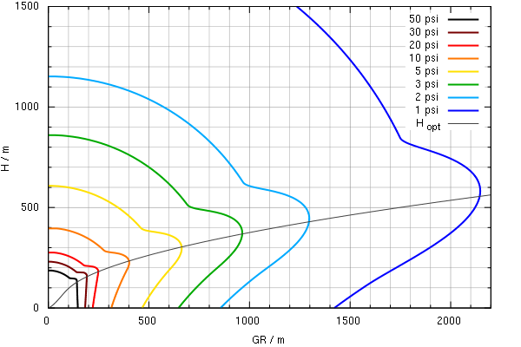   
Abbildung 2: Detonationswelle

Beispielsweise bei einer Detonationshöhe von 500 m ist der Druck 2000 m entfernt vom Hypozentrum am höchsten.

Diese kresiförmigen Kurven ergeben sich durch Überlagerungen der Reflexion der Druckwelle am Boden mit der direkten Druckwelle.

#### Strahlung:

* *Direkte Strahlung*

Alle atomaren Waffen senden während bzw. kurz nach der Explosion ionisierende Strahlung aus(Initialisierungsstrahlung). Diese setzt sich im Wesentlichen aus 3 Komponenten zusammen.

* *Neutronenstrahlung*  
  entstehend aus den Kernspaltungs- und Kernfusionsprozessen
* *Gammastrahlung*  
  aus den Kernprozessen und der Anregung von Kernen der Luft
* *Gammastrahlung*aus den Zerfallsprozessen kurzlebiger Spaltprodukte.

Die Strahlungsdosis ***D*** nimmt dabei infolge der Absorption in Luft exponentiell und der geometrischen Verteilung quadratisch annähernd nachfolgender Beziehung

$D\left(r\right)=\frac{C}{r^{2}}*e^{-kr}$

C, k positive Konstanten

Mit der Entfernung ***r*** zum Explosionszentrum ab.

Trotz dem geringem Anteil der direkten Strahlung an der Gesamtenergie forderte diese trotzdem die meisten Todesopfer in Hiroshima und Nagasaki (Sog bzw. anderweitige Strahlenerkrankungen).

* *Indirekte Strahlung Fallout*

Als Fallout wird ein Gemisch aus verschiedenen radioaktiven Substanzen bezeichnet, welches bei der Detonation vorwiegend Staub in die Atmosphäre transportiert wird. Diese Partikel werden anschließend beispielsweise durch Niederschlag auf die Erdoberfläche verstreut. Der betroffene Radius des Fallouts kann um Einiges größer als der, der direkten Strahlung sein. Ebenfalls kann der dadurch entstehende Regen (Schwarzer Regen, Washout) in großen Entfernungen zu radioaktiven Verschmutzung führen.

Strahlenschäden bei Menschen / Lebewesen

Strahlung über 80 Sv (Äquivalentdosis in Sievert) sofortiger Tod  
Strahlung über 50 Sv – verlieren des Bewusstseins – Tod nach einigen Stunden

Aufgrund der direkten Strahlung hauptsächlich bestehend aus (Neutronenstrahlung, Gammastrahlung) folgende Auswirkungen:

**Neutronenstrahlung:**schnelle Neutronen – auf Lebewesen – da Lebewesen vor Allem aus Wasserstoffbestehen – bilden diese schnellen Neutronen in Verbindung mit Wasserstoff Rückstoßkerne führt zu **Ionisation 🡪** (Brechreiz, Lähmung und Atemstillstand)

**Gammastrahlung:**   
schwer abzuschirmen – bei zu hoher Aussetzung 2Sv und höher Tod nach 30 Tagen. Egal ob durch direkte Strahleneinwirkung oder indirekte Strahlenweinwirkung über längere Zeit besteht ein stark erhöhtes Krebsrisiko  
Strahleninduzierte Krebserkrankungen ([Quelle](http://www.gesundheitsamt.de/alle/umwelt/physik/strahl/ion/ra/hirosh.htm)): Nach verschiedenen Studien wurde festgestellt -   
1959 – 1970 Studie an Hiroshima Opfer – doppelt so viel Leukämieerkrankungen  
Auf der anderen Seite konnten Erkrankungen aufgrund von Vererbung nicht nachgewiesen werden!

## T03 - Definition und Messung Naturwissenschaftlicher Größen

Messung der Energie der Sprengkraft [1]

Die freigesetzte Energie bei einer Nuklearwaffe wird üblicherweise in ***Kilotonnen (kT)*** angegeben.  
Eine Kilotonne ist diejenige Energie, die bei einer Detonation von 1000 Tonnen (1 Gg) TNT freigesetzt wird. Das entspricht ungefähr $4* {10}^{12}$ J. Deswegen wird oft von TNT – Äquivalent gesprochen. Bei stärkeren Explosionen (Wasserstoffbomben) wird die Energie meist in ***Megatonnen (MT)*** gemessen. Entspricht 1 Millionen Tonnen TNT (1 Tg).

TNT (1 – Methyl -2, 4, 6 - Trinitrobenzen)

Homogener Explosivstoff – chemisch instabil – Wird TNT Energie (Druck od. Wärme) zugeführt, so   
N Atom zwischen C und O entfernt – Umsetzung beginnt 🡪 **1 kgTNT = 4,184 MJ**

Detonationswelle (OP, DP)

Eine weitere wichtige Größe im Bereich der Kernwaffen ist die dabei entstehende Druck bzw. Detonationswelle. Diese kann in Überdruck (OP) und die Dynamischen Druck unterteilt werden.Diese entstehen unmittelbar nach der Detonation. Sie machen ungefähr 50% der Gesamtenergie aus und richten einen enormen Schaden an.

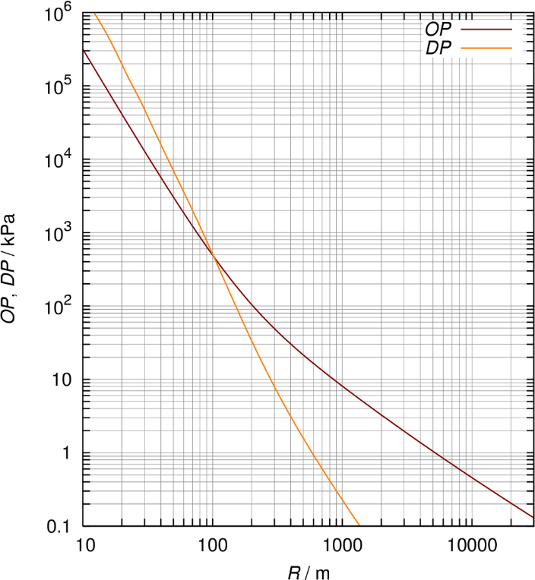Abbildung 3: DNA-Standardkurve OP / DP

Folgende Abbildung beschreibt den OP Überdruck und den DP Staudruck welcher bei einer Detonation entsteht.

Standardkurve für die Druckwelle einer   
1-Kilotonnen-Explosion.

Auf der X – Achse sieht man Die Entfernung in Metern von dem Zentrum der Explosion. Die Y-Achse zeigt den Druck in ***kPa*** an. Man sieht, dass bei einer Entfernung von  
10 m ein Druck von ${10}^{6}$*kPa* herrscht. Man kann ebenfalls erkennen, dass der Druck logarithmisch in Abhängigkeit von der Entfernung abnimmt.

#### Strahlungsmessung sowie Zerfallsgesetz in Verbindung mit Atomaren Waffen [19]

Strahlungsmessung – besteht aus folgenden Größen:

* **Aktivität**  
  Die Aktivität eines Körpers oder einer Strahlungsquelle gibt an, wie viele Atomkerne in einer bestimmten Zeit zerfallen und dabei radioaktive Strahlung abgeben.  
  Einheit 🡪(Becquerel)  
  als vergleich 1 g Radium hat eine Aktivität von 37 Mrd. Bq entspricht 1 Ci $1 m^{3}$ 
   entspricht 50 Bq
* **Die Äquivalentdosis**Die Äquivalentdosis kennzeichnet die von einem Körper aufgenommene Energiedosis unter Berücksichtigung biologischer Wirkungen.  
  Strahlung auf biologischen Körper abhängig von:   
   wie viel Strahlung  
   welche Art von Strahlung (alpha, beta oder gamma Starhlung)  
   welche Körperteile / Organe bestrahlt werden. $Dq$ 
   ein Sievert  
  berechnet sich aus 🡪 Energiedosis (von einem Körper aufgenommene Strahlungsenergie je Masseeinheit) * q (Qualitätsfaktor - Bewertungsfaktor) hängt von der Art der Strahlung ab.

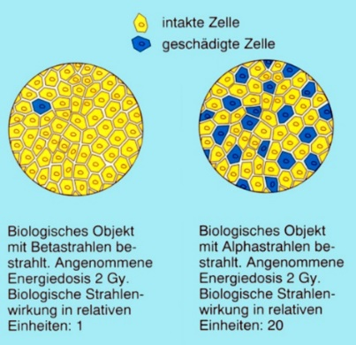 **Abbildung 4: Geschädigte Zelle**

Vergleich einer intakten Zelle mit einer geschädigten Zelle

* **Die Effektive Äquivalentdosis**  
  Zur Bestimmung des tatsächlichen Strahlenrisikos für Organe und Gewebe  
  - versch. Gewichtungsfaktoren – Produkt aus Äquivalentdosis und dem Wichtungsfaktor  
  Bsp: Aufnahme von Iod – 131 – Schilddrüse mit einer Äquivalentdosis von 100 mSv belastet worden 🡪
* **Die Energiedosis**  
  Energie, welche bei Bestrahlung aufgenommen wird  
  **gibt an wieviel Energie ein Kilogramm eines Stoffes durch Strahlung aufnimmt**Einheit: Gray 🡪 1 Gy = 100 rd  
  Es gilt: $D=\frac{E}{m}$ E von einem Körper aufgenommen Strahlenenergie  
   m Masse des betreffenden Körpers  
  kurzzeitige Ganzkörperbestrahlung über 4 Gy tödlich
* **Die Energiedosisleistung / Energiesdosisrate**  
  beschreibt die Energiedosis je Zeit an (Ableitung der Energieleistung)  
  Es gilt: $\dot{D}=\frac{D}{t}-→\frac{E}{m}*t$ D Energiedosis  
   t Zeit  
   E von einem Körper aufgenommene Strahlungsenergie  
   m Masse des betreffenden Körpers
* **Die Inonendosis**manchen Fällen wichtig wie sehr Stoffe durch radioaktive Strahlung ionisiert wurden (sodass Ladungen entstehen)  
  Es gilt: $J=\frac{Q}{m}$ Q Ladungen die durch die Strahlung entsteht  
   m Masse des betreffenden Körpers

#### Zerfallsgesetz bezogen auf Kernwaffen

Beschreibt zeitlichen Verlauf des radioaktiven Zerfalls.  
Dabei gilt: Die Zahl der ursprünglichen Atomkerne nehmen exponentiell ab

**🡪 Zerfallsgesetz**

N Menge der Atomkerne abhängig von der Zeit  
N0 Anfangsmenge der Atomkerne  
𝛌 Zerfallskonstante lambda

Abbildung 5: Zerfallsgesetz / exponentielle Darstelleung

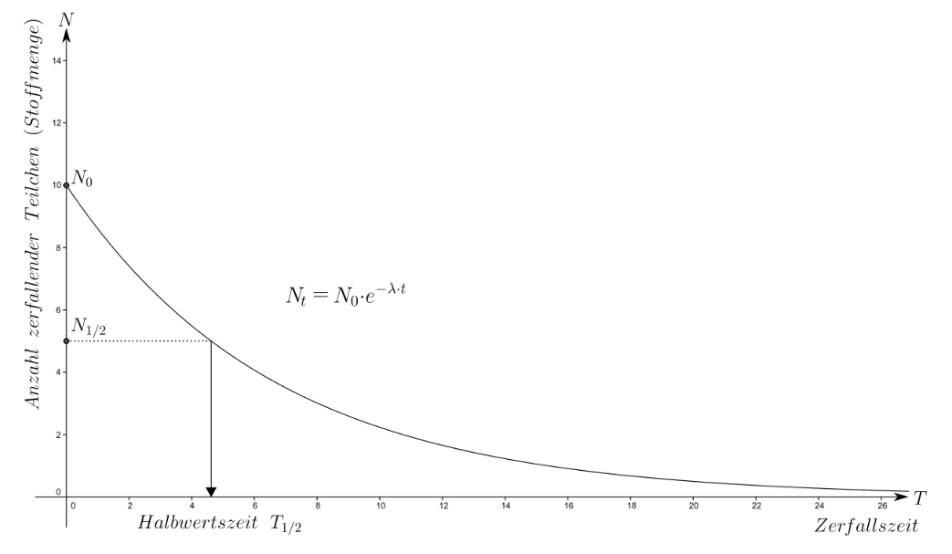

Y – Achse Anzahl der zerfallenden Teilchen N  
X – Achse Zerfallszeit T

Durch den exponentiellen Abfall nähert sich die Anzahl der Atomkerne zwar 0 wird 0 aber nie erreichen

Halbwertszeit beschreibt den Zeitpunkt zudem nur mehr die Hälfte der anfänglichen Menge N0 übrig sind

## T04 - Energie und Energieformen in den Naturwissenschaften

#### Messung der Energie einer Atombombe sowie deren weiteren Energieformen

Auswirkungen / Energieverteilung einer Atomwaffenexplosion

[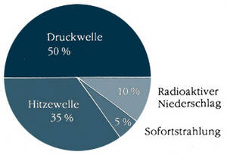](http://www.atomwaffena-z.info/wissen/atombombe/auswirkungen.html)Abbildung 6: [13] Verteilung der Energie

Diese Abbildung beschreibt die ungefähre Verteilung der Energie einer Atomaren Explosion. Es werden die grundsätzlichen möglichen Energiereichen Auswirkungen prozentual angegeben. Hat mehrere Folgen – Energieverteilung kann in mehrere Gruppen unterteilt werden.  
Je nach Kernwaffe sehr unterschiedliche Auswirkungen.  
Atombombe gemessen in Megatonnen TNT 🡪 später noch genauer!  
Bsp: Neutronenbomben – so wenig Verwüstung wie möglich 🡪 Andere Zusammensetzung sowie Energieverteilung

Es kann zwischen folgenden (Energiereichen) Auswirkungen unterschieden werden:

* **Druckwelle ~ 50 % der Energie**verdichtetet Luft – breitete sich vom Explosionszentrum aus fort  
  Stärke nimmt mit der Entfernung ab – durch Umwandlung der Wellenenergie in Wärme
* **Hitzestrahlung ~ 35 % der Energie**bsp: eine 1 Megatonnen Atombombe bringt Papier noch in einem Radius von 14 km zum Brennen
* **Strahlung ~ 10 – 15 % der Energie**nähere Beschreibung in T02   
  unterteilt in direkte (Alpha, Beta Gamma Strahlung unmittelbar nach Detonation) und indirekte Strahlung (Fallout nach der Explosion bestehend aus radiokativen Staubteilchen – bei Detonation aufgewirbelt)

Messung einer Atombombe (TNT - Äquivalent)

TNT – Äuivalent 🡪 keine SI-Einheit, trotzdem gebräuchliche Maßeinheit für die bei einer Explosion freiwerdende Energie. $1 {kg}_{TNT}=4,184 MJ$

Nicht nur kinetische Energie (wichtig für den Vergleich von Kernwaffen)  
Bsp: Little Boy (Hiroshima Bombe) hatte eine Energie von ca 13 kT TNT  
Herleitung mithilfe des Energieerhaltungssatzes:

50kg U235 verwendet 🡪 davon wurde 1kg an Material tatsächlich gespalten  
Spaltung von Uran 🡪 Joule freigesetzt  
1kg ≙ $71,128*10{}_{}^{6}Joule$ ≙ 17 kT TNT  
🡪 Ungenauigkeit aufgrund vereinfachten Rechnung

## T05 - Aufbau der Materie

#### Prinzip der Kernspaltung [20]

Kernwaffen basieren generell auf dem Prinzipien der Kernumwandlung.  
Atombombe 🡪 Kernspaltung Fission  
Wasserstoffbombe 🡪 Kernfusion Fusion

Kernspaltung (spezielle Art der Kernumwandlung)

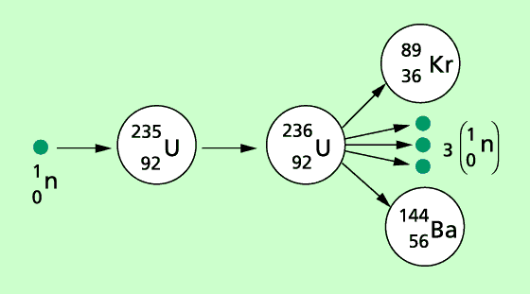Zerlegung eines (schweren) Atomkerns, durch Beschuss von (langsamen) Neutronen 🡪 in zwei (mittelschwere) Atomkerne gespaltet 🡪 Neutronen und Energie (Kernenergie) wird freigesetzt.

Abbildung 7: Spaltung Urankern

Grafik beschreibt die Spaltung eines Uran 235 Kerns.

🡪 wird durch Bestrahlung mit einem Neutron auf Uran 236 hochgehoben 🡪 zerfällt dann in zwei Mittelschwere Atomkerne

Ursache der Energiefreisetzung

Masse des Ausgangskerns (Uran 235) plus dem aufgenommenen Neutrons größer als Masse der entstehenden Kerne (einschließlich der freiwerdenden Neutronen).

* **Massendefekt $E=m*c^{2}$**

Bsp.: Spaltung von Uran

$$n_{0}^{1} + U_{92}^{235} -→ U_{92}^{236}-→ {Kr}_{36}^{89}+ {Ba}_{56}^{144}+3* n_{0}^{1}$$

Die Masse der Ausgangsprodukte ≙ 236.0529 u (u 🡪 )  
Die Masse der Spaltprodukte ≙ 235,8396 u

* $Δm$ = 236,0529 u – 235,8396 u = 0,2133 u
* Daraus erhält man folgende Energie $$E= Δm*c^{2} \\ E=0,2133 u * 3*{10}^{8} \\ E=0,2133*1,6*{10}^{-27} * 3*{10}^{8} \\ E=3*{10}^{-11} Joule$$
* Das bedeutet bei der Spaltung **eines** Urankerns werden $3*{10}^{-11} J$ freigesetzt  
  Betrachtet man 1 kg Uran (mit der Annahme, dass alle Kerne zerfallen)  
  wird eine Energie von $8,6*{10}^{12}J$ freigesetzt ≙ 2MT TNT.
* Folgt zu einer **Kettenreaktion** 🡪 somit treffen die freiwerdenden Neutronen (mit der richtigen Geschwindigkeit) auf weitere Urankerne (**ungesteuerte Kettenreaktion**)

LEHERER FRAGEN !

Die entstehenden Spaltprodukte der Kernspaltung von Uran

Wie man bei folgender Formel sehen kann entstehen bei der Spaltung von Uran Spaltprodukte also **Nuklide** (Kerne mit gleich vielen Neutronen wie Protonen)

$$n_{0}^{1} + U_{92}^{235} -→ U_{92}^{236}-→ {Kr}_{36}^{89}+ {Ba}_{56}^{144}+3* n_{0}^{1}$$

Und zwar ein Isotop von Barium (${Ba}_{36}^{144}$) und ein Isotop von Krypton (${Kr}_{36}^{89}$)  
Bei der Spaltung von Uran können Unterschiedliche Spaltprodukte entstehen. Hierbei müssen die Massenzahlen der Trümmerkerne stehts 236 ergeben!

## T06 - Chemische und physikalische Technologien

#### Aufbau einer Atombombe

Anforderungen an die Struktur/den Aufbau

Entstehende Neutronen sollten so gut wie möglich erhalten bleiben, nicht nach außen ausweichen (bei dem Spaltungsprozess) 🡪 Bombe muss groß genug sein

Kettenreaktion erst zu gewünschten Zeitpunkt auslösen  
🡪 Trennung in kritische und nicht kritische Maße   
Die Zusammenführung geschieht durch eine externe Explosion / Implosion

Um die Menge der kritischen Maße zu verkleinern werden Neutronenreflektoren eingesetzt

Prinzipiell gibt es zwei Bauarten von Atombomben:

* **Kanonenprinzip**
* **Implosionsbombe**

Kanonenprinzip

Abbildung 7: Atombombe nach dem “Gundesign”

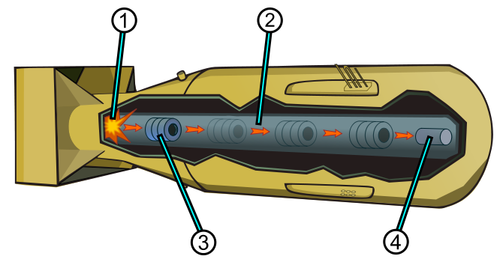

1. *Konventioneller Sprengstoff*
2. *Lauf*
3. *Hohles Urangeschoss*
4. *Zylindrisches Ziel Uranmasse*

Vor Zündung Aufteilung in zwei unkritische Behälter mit Uran   
Konventioneller chemischer Sprengstoff (meist Kordit oder TNT) – wird gezündet beschleunigt Uran Dorn durch den Lauf auf den Zielzylinder 🡪 kritische Masse wird erreicht.

**Kritische Masse** bei Uran235: 49kg unreflektiert – reflektiert: ca 20 kg (hängt von Reflektor ab)  
bsp: little boy 64kg überkritische Masse aufgeteilt in Zielmasse 38,4 kg und Projektil Masse 25,6kg

***Little Boy*** nach dieser Bauweise (galt als so sicher, dass sogar auf eine Testzündung verzichtet wurde) – bestand aus 64 kg Uran (80% angereichertes Uran235) – kritische Masse wurde 25 cm / 1,35 Millisekunden vor eindringen des Urandorns erreicht - 13 kT TNT **?warum 64 kg trotz reflektor?**

Gun design eignet sich aufgrund der länglichen Bauform gut für Bunk Buster und Atomgranaten

Plutonium eignet sich nicht für das Kanonenprinzip – schlechter spaltbar sowie stark spontan spaltbar – deshalb eine Frühzündung bzw. ein Verpuffen möglich.

Um die kritische Masse deutlich zu verringern wird ein Neutronenreflektor verwendet, Little Boy 🡪 *Wolframcarbid* heute *Berylium* (Neutronenmitter)

Implosionsbombe

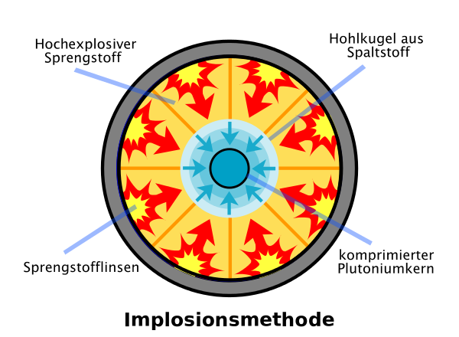Abbildung 8: Atombombe nach dem Implossionsdesign

Prinzipiell ähnlich – es muss die kritische Masse erreicht werden 🡪 Nukleare Kettenreaktion

Gundesign – versucht zwei unkritische Massen zusammenzuführen um somit eine unkontrollierte Kettenreaktion hervorzurufen

Mittig in der kugelförmigen Konstruktion – Plutonium oder Uran235 (oder Legierung beider Stoffe) als unkritische Masse

* Entweder Vollunkritisch (gefüllte Kugel mit unzureichend Sprengmasse)
* Geometrisch unkritisch (Hohlkugel) nur teilweise gefüllt

Um diese Kugel – hochexplosiver Sprengstoff (Bsp.: TNT) – nach Zündung komprimiert sich die Explosionsenergie ins Zentrum der Kugel 🡪 Spaltbares Material wird stark komprimiert 🡪 sodass sie kritisch wird (Voraussetzung für eine Kettenreaktion)

***Fat Man*** nach diesem Prinzip gebaut – 6.2 kg Plutonium – Neutronenreflektor haupts. Abgereichertes Uran238 – Chemischer Sprengstoff TNT, Bariumnitrat (Komposition B) – 22 kT TNT

Wirkungsvoller als Kanonenprinzip 🡪 früher Zündung somit auch größere Menge an spaltbaren Material nutzbar. 🡪 Ebenfalls höherer Wirkungsgrad, da Spaltmaterial zeitlich länger und in günstigerer Form zusammenbleibt.

**Kritische Masse bei Plutonium239:** liegt bei 10 kg unreflektiert – reflektiert ca. 5 kg bei fat man aufgrund der aufwendigen Abschirmung geringere kritische Masse.  
Kritische Masse wird bei der Implosionsbombe erst durch Verkleinern der Fläche erreicht nicht durch zusammenfügen zweier unkritischer Massen.

Zündung – Was ist zu beachten

Entscheidend – kritische Masse solange wie möglich aufrecht zu erhalten 🡪 damit möglichst viele und effektive Kernspaltungen möglich sind – sonst nur verdampfen des Spaltmaterials.

# Quellenverzeichnis

**Index Inhalt Abrufdatum der Quelle**

**[1]** [Wikipedia: Kernwaffen](https://de.wikipedia.org/wiki/Kernwaffe) 08/07/16

**[2]**  [Wikipedia: Kernwaffentechnik](https://de.wikipedia.org/wiki/Kernwaffentechnik) 08/07/16

**[3]**  [Spiegel.de: Atomwaffen Kalter Krieg](http://www.spiegel.de/wissenschaft/technik/atomwaffen-im-kalten-krieg-was-wurde-aus-der-neutronenbombe-a-1070009.html) 08/07/16

**[4]**  [Lernhelfer: Kernwaffen](https://www.lernhelfer.de/schuelerlexikon/physik/artikel/kernwaffen) 08/07/16

**[5]** [Guli.com Thread -> Neutronenbombe](http://board.gulli.com/thread/202547-wie-funktioniert-eine-neutronenbombe/) 08/07/16

**[6]**  [Wikipedia: AN602 Zar Bombe](https://de.wikipedia.org/wiki/AN602) 08/07/16

**[7]**  [Wikipedia: Hiroshima Bombe Little Boy](https://de.wikipedia.org/wiki/Little_Boy) 08/07/16

**[8]**  [Mathias Kempke: Nuklearwaffen](http://home.arcor.de/mathiaskempke/files/nuk/nuklear.html) 08/07/16

**[9]**  [Wikipedia: Kernwaffen Neutronenbombe Aufbau](https://de.wikipedia.org/wiki/Kernwaffentechnik#/media/File:Neutronenbombe.png) 08/07/16

**[10]**  [Atomwaffen Info A-Z](http://www.atomwaffena-z.info) 10/07/16

**[11]**  [Wikipedia: Ionisation](https://de.wikipedia.org/wiki/Ionisation) 10/07/16

**[12]**  [Spiegel: „Nicht humaner als Giftgas“](http://www.spiegel.de/spiegel/print/d-40617647.html) 10/07/16

**[13]**  [Atomwaffen A-z: Auswirkungen Abbildung 2](http://www.atomwaffena-z.info/wissen/atombombe/auswirkungen.html) 10/07/16

**[14]**  [Wikipedia: Kernwaffenexplosion](https://de.wikipedia.org/wiki/Kernwaffenexplosion) 10/07/16

**[15]** [Technische Universität Hamburg](https://www.tuhh.de/rzt/rzt/it/einstein/node25.html) 13/08/16

**[16]** [Menscheinstein.de](https://www.menscheinstein.de/mythos/fragen/sequenz_jsp/key=2216.html) 13/08/16

**[17]**  [Wikipedia: Atomabwürfe](https://de.wikipedia.org/wiki/Atombombenabw%C3%BCrfe_auf_Hiroshima_und_Nagasaki) 13/08/16

**[18]** [Wikipedia: Little Boy](https://de.wikipedia.org/wiki/Little_Boy) 13/08/16

**[19]**  [Lernhelfer: Messung der Radioaktivität](https://www.lernhelfer.de/schuelerlexikon/physik-abitur/artikel/groessen-zur-beschreibung-radioaktiver-strahlung) 18/08/16

**[20]** [Lernhelfer: Kernspaltung](https://www.lernhelfer.de/schuelerlexikon/physik/artikel/kernspaltung) 21/08/16

# Abbildungsverzeichnis

**Index Inhalt Abrufdatum der Abbildung**

**Abbildung 01**  [Aufbau: Neutronenbombe](http://www.atomwaffena-z.info/wissen/atombombe/auswirkungen.html)08/07/16

**Abbildung 02** [Detonationswelle](https://de.wikipedia.org/wiki/Kernwaffenexplosion) 11/07/16

**Abbildung 03** [Standardkurve DP / OP](https://de.wikipedia.org/wiki/Detonationswelle#/media/File:Blast_wave_standard_curve.png) 21/08/16

**Abbildung 04** [Geschädigte Zelle](https://www.lernhelfer.de/schuelerlexikon/physik/artikel/aequivalentdosis) 21/08/16

**Abbildung 05** [Zerfallsgesetz](https://de.wikipedia.org/wiki/Zerfallsgesetz#/media/File:Halbwertszeit.svg) 21/08/16

**Abbildung 06** [Verteilung der Energie](http://www.atomwaffena-z.info/wissen/atombombe/auswirkungen.html) 10/07/16

**Abbildung 07** [Kanonenprinzip](https://de.wikipedia.org/wiki/Kernwaffentechnik#/media/File:Gun-type_fission_weapon_numlabels.svg) 22/08/16

**Abbildung 08** [Implsionsmethode](https://de.wikipedia.org/wiki/Kernwaffentechnik#/media/File:Implosionsdesign.svg) 22/08/16

**Abbildung 09** [Little Boy Original](https://de.wikipedia.org/wiki/Little_Boy#/media/File:Atombombe_Little_Boy_2.jpg)27/08/16

**Abbildung 10** [Little Boy Aufbau](https://www.google.at/search?q=little+boy&client=firefox-b-ab&source=lnms&tbm=isch&sa=X&ved=0ahUKEwiD_POXmeDOAhUEvBQKHS-YCyEQ_AUICCgB&biw=1920&bih=936#tbm=isch&q=little+boy+atombombe&imgrc=mLCorZgJbYbEkM%3A)27/08/16

**Abbildung 11** [Aufbau Fat Man](https://de.wikipedia.org/wiki/Datei:Implosion_Nuclear_weapon_tag.svg) 27/08/16

**Abbildung 12** [Fat Man Original](https://de.wikipedia.org/wiki/Datei:Fat_man.jpg) 27/08/16